Évaluation
CLASSE : Première
VOIE : ☐ Générale ☒ Technologique ☐ Toutes voies (LV)
ENSEIGNEMENT : histoire-géographie
DURÉE DE L’ÉPREUVE : 2h
Niveaux visés (LV) : LVA LVB
Axes de programme : Londres, Lyon
CALCULATRICE AUTORISÉE : ☐Oui ☒ Non
DICTIONNAIRE AUTORISÉ : ☐Oui ☒ Non

☒ Ce sujet contient des parties à rendre par le candidat avec sa copie. De ce fait, il ne peut être dupliqué et doit être imprimé pour chaque candidat afin d’assurer ensuite sa bonne numérisation.
☒ Ce sujet intègre des éléments en couleur. S’il est choisi par l’équipe pédagogique, il est nécessaire que chaque élève dispose d’une impression en couleur.
☐ Ce sujet contient des pièces jointes de type audio ou vidéo qu’il faudra télécharger et jouer le jour de l’épreuve.
Nombre total de pages : 7

Première partie : questions (sur 10 points)

1. Citez deux avancées sociales obtenues entre 1848 et 1870.

2. Justifiez l’affirmation suivante : les événements de juin 1848 marquent une rupture entre les ouvriers et la République.

3. Montrez avec deux arguments que les citoyens ont conquis des droits entre 1848 et 1870.

4. En vous appuyant sur un exemple, définissez les flux matériels et les flux immatériels.

5. Sur le fond de carte, localisez et nommez trois ports principaux et une façade maritime majeure. Complétez la légende


Port principal

Façade maritime majeure

Deuxième partie : analyse de document(s) (sur 10 points)

Le candidat choisit l’un des deux sujets.

Sujet d’étude : Lyon : les mutations d’une métropole.

Document 1 : le Projet Lyon La Duchère.

L’ensemble des acteurs publics décide en 2001 de s’associer autour d’un Grand Projet de Ville (GPV) dans l’objectif de mettre en œuvre une politique volontariste de revalorisation globale du quartier.
Édifiée dans les années 1960 à l’extrémité nord-ouest de Lyon, la cité HLM de La Duchère était devenue progressivement à partir des années 1980 un des quartiers les plus pauvres et le moins attractif de Lyon. Parmi les difficultés à affronter : un urbanisme de barres inadapté aux modes de vie actuels, une quasi-absence d’activité économique et une grande fragilité socio-économique de la population.
Pour sortir le quartier de ses difficultés, un « Grand Projet de Ville » est validé fin 2002 et développé depuis pour s’achever en 2018, avec pour objectif de faire de La Duchère un espace de vie plus attractif, plus ouvert, plus équilibré. 750 millions sont investis et 1 700 logements sociaux sont démolis et reconstitués sur la ville de Lyon. Par ailleurs, 1 850 logements diversifiés sont construits.
Ce projet porté par le Grand Lyon est soutenu par l’État, l’Agence Nationale pour la Rénovation Urbaine (ANRU), l’Agence Nationale pour la Cohésion Sociale et l’Égalité des Chances (l’Acsé), la Région Rhône-Alpes, le Département du Rhône, la Ville de Lyon, les 4 bailleurs sociaux du territoire, l’Europe et leurs partenaires.

Source : d’après www.gpvlyonduchere.org. [consulté le 10/09/2019].

Document 2 : la déconstruction d’une barre de 200 logements par l’entreprise Perrier Déconstruction en 2015

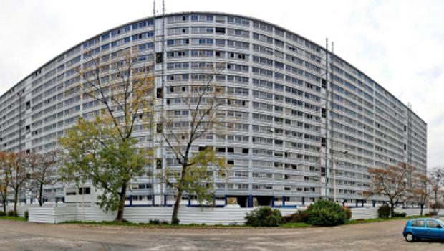
Source : https://www.constructioncayola.com/batiment/article/2015/06/25/100663/dans-quartier-duchere-lyon-colas-passe-barre-des-200 [consulté en octobre 2019]

Questions :

- Relevez les difficultés rencontrées par le quartier de La Duchère.
- Quels sont les objectifs du Grand Projet de Ville ?
- Quels sont les moyens mis en œuvre pour les atteindre ?
- Montrez que les aménagements sont le résultat d’une concertation entre différents acteurs.
- Montrez que l’évolution du quartier de la Duchère s’inscrit dans les mutations de la métropole lyonnaise.

Sujet d’étude : Londres : une métropole de rang mondial.

Document 1 : le quartier d’affaires de la City

Malgré la crise, le Square Mile¹ reste le cœur économique du Royaume-Uni et l’une des premières places boursières du monde. Si la City compte 11 500 habitants en 2009, elle emploie environ 350 000 personnes dont 63% dans la finance et l’assurance. La City […] figure au premier rang mondial devant Tokyo pour les activités bancaires, et devant New York pour les transactions et devises². Elle domine également le secteur de l’assurance symbolisée par la Lloyd’s. La City accueille la Banque d’Angleterre, plus de 240 banques étrangères en provenance des cinq continents, les sièges sociaux de grandes firmes nationales […] comme Shell et BP.
La réussite de la City est en partie liée à son autonomie historique qui remonte au Moyen-Age. […] La City a conservé en partie cet héritage. Ainsi, elle a toujours son propre maire, qui n’est pas celui de Londres. […] Mais sa réussite actuelle tient également à sa forte capacité d’adaptation aux évolutions du marché. […] La City bénéficie également d’une fiscalité britannique avantageuse. Le statut de l’anglais, principale langue du commerce, lui confère un atout supplémentaire, d’autant plus que la ville située sur le fuseau horaire de Greenwich, peut dialoguer en temps réel avec l’Asie le matin, New York et Toronto l’après-midi. […]
La présence de grandes firmes multinationales dans le Grand Londres génère une demande importante de services […] : communication, publicité, marketing, immobilier ou encore ressources humaines dépendent des commandes des grands groupes. D’autres activités, relevant des arts et des médias télévisuels sont encore plus concentrés à Londres. L’économie de la connaissance est devenue un atout pour la ville, notamment face aux métropoles émergentes. Sont concernés : publicité, télévision et cinéma, musique, arts mais aussi architecture. Les entreprises de ces secteurs, qu’elles soient britanniques ou étrangères, sont souvent des leaders mondiaux dans leur domaine.

Notes :
¹ autre nom du quartier de la City (qui fait 1 mile carré d’où ce nom)
² achat et vente d’actions et obligations, achat et vente de monnaies

Source : Manuel Appert, Mark Bailoni et Delphine Papin, Atlas de Londres : une métropole en perpétuelle mutation, Paris, Autrement, 2012.

Document 2 : l’organisation de Londres

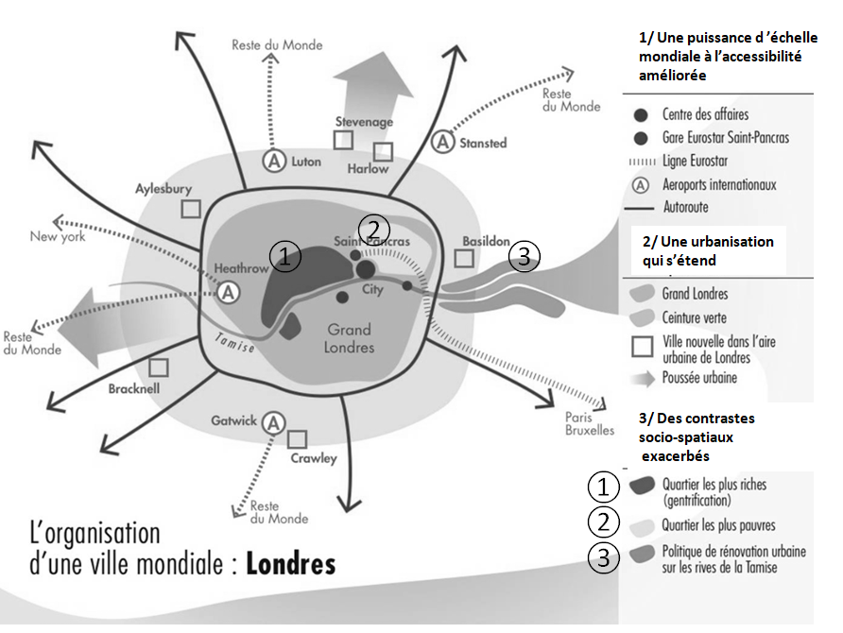

Source : d’après https://hist-geographie.dis.ac-guyane.fr/IMG/pdf/dossier_fiches_groupe.pdf [consulté en octobre 2019]

Questions :

- Citez deux atouts qui expliquent la réussite du quartier londonien de la City.
- D’après le texte, quelles sont les autres activités qui se sont développées dans le Grand Londres ?
- Relevez les infrastructures de transports et de communications qui font de Londres une métropole mondiale.
- Quelles sont les limites de la puissance londonienne visibles sur la carte ?
- Justifiez l’affirmation suivante : Londres est une métropole de rang mondial par sa puissance économique, son rayonnement culturel et ses connexions mondiales.

